# Régulation angle

## PD

Quelques tests en donnant une impulsion à 5 pour différents paramètres de Kp et Kd.

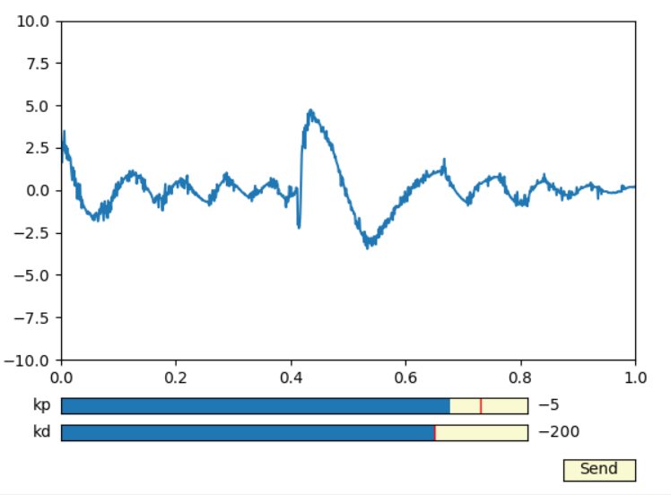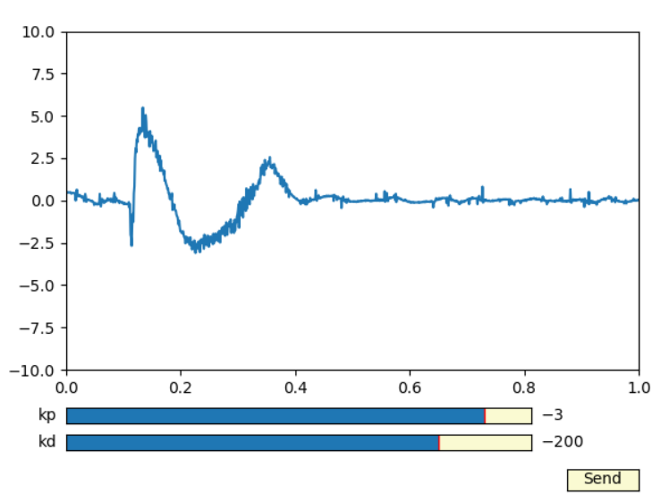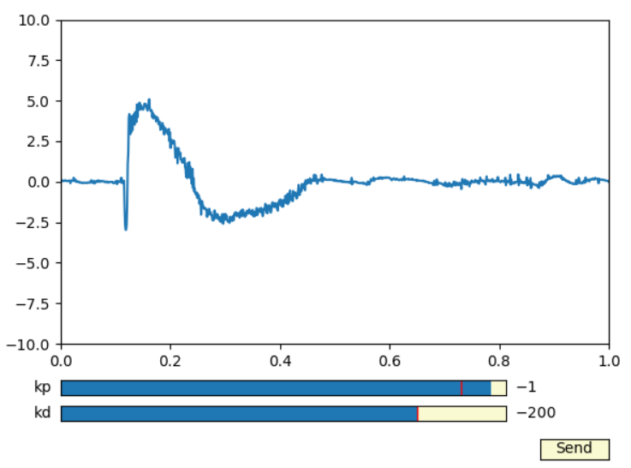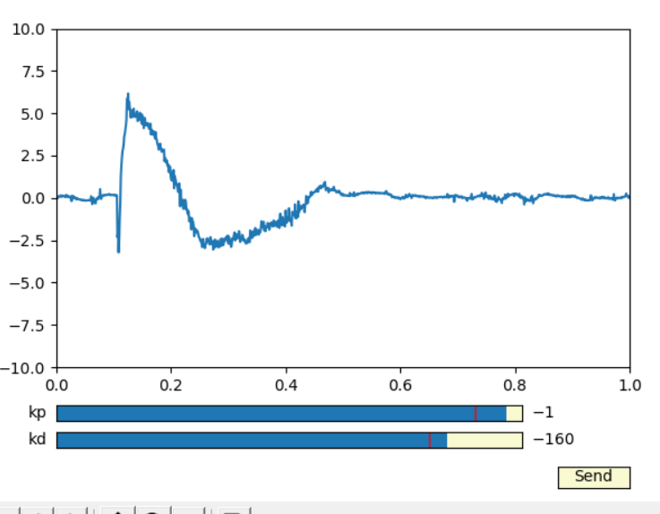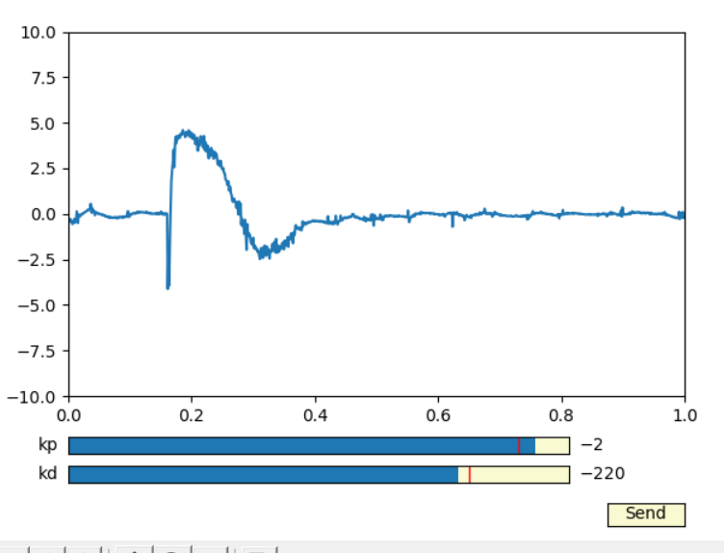

Durée de stabilisation (approximatif) :

|  |  |
| --- | --- |
| Paramètres | Durée de stabilisation |
| Kp = -5, Kd = -200 | 0.6 |
| Kp = -3, Kd = -200 | 0.3 |
| Kp = -1, Kd = -200 | 0.35 |
| Kp = -1, Kd = -160 | 0.35 |
| Kp = -2, Kd = -220 | 0.25 |